**程序**

1.下载安装配置

IntelliJ IDEA

jdk1.8+

tomcat8.5+并修改编码为UTF-8

2.设置IDE

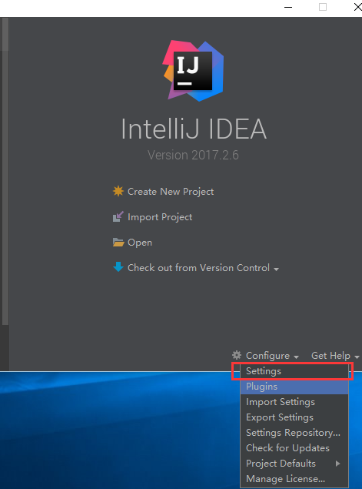

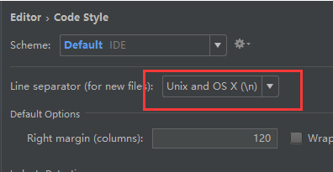

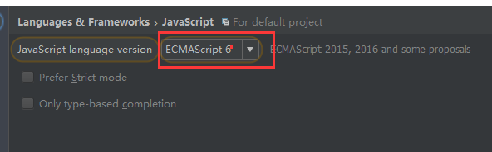

3.下载项目 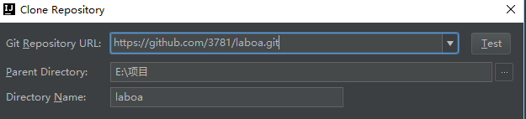

4.配置tomcat

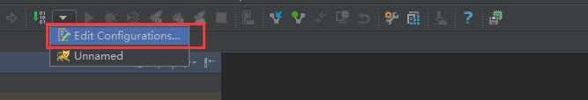

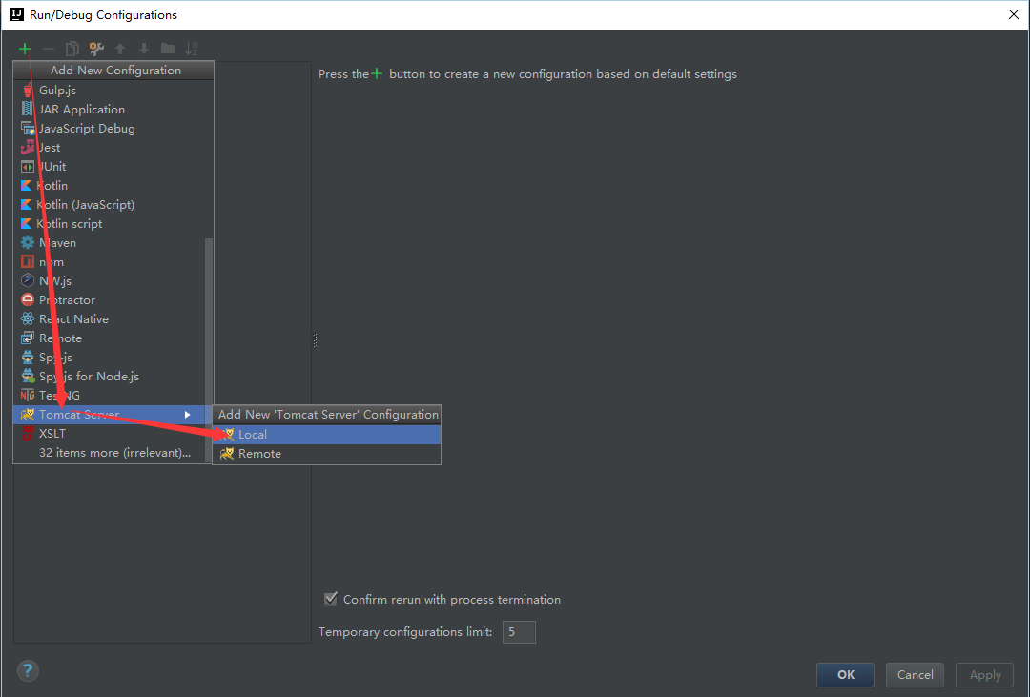

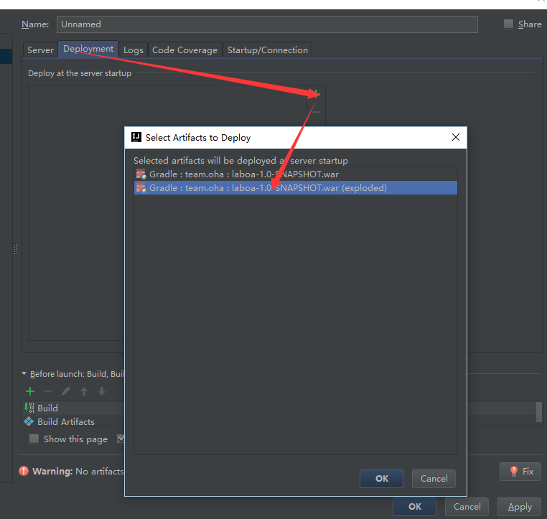

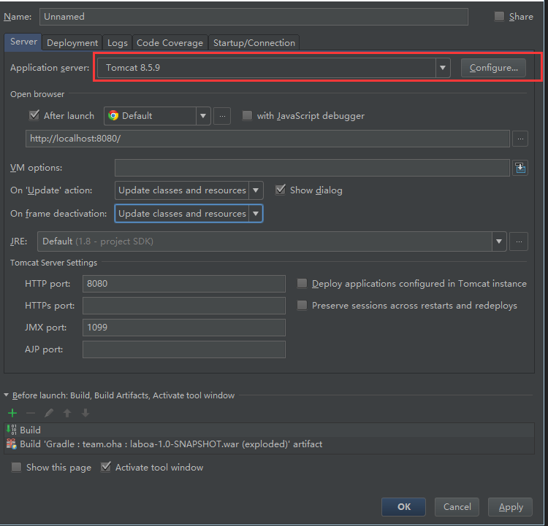

**数据库**

1.安装mysql5.6

2.创建数据库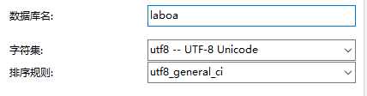

3.导入表数据 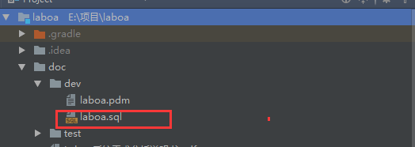

4.创建用户帐号：laboa 密码：ycJWr9hBmKTb

5.给用户授权laboa数据库全部权限

**运行项目**

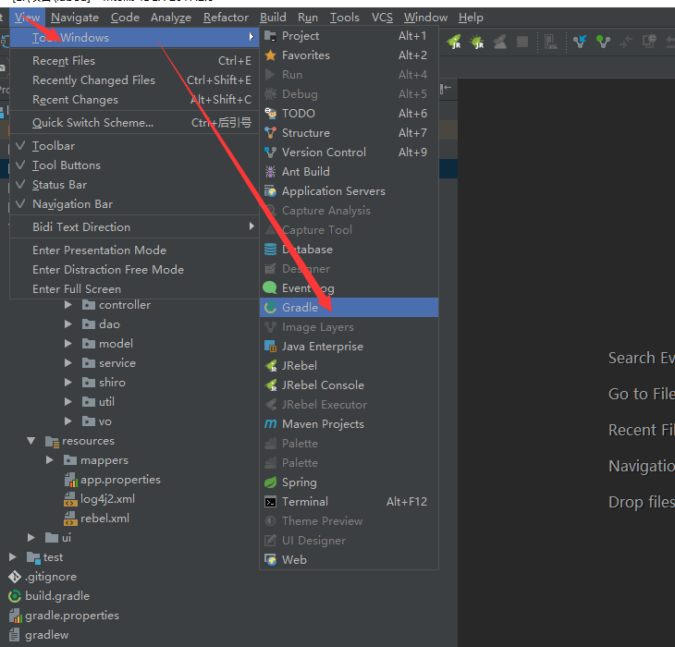

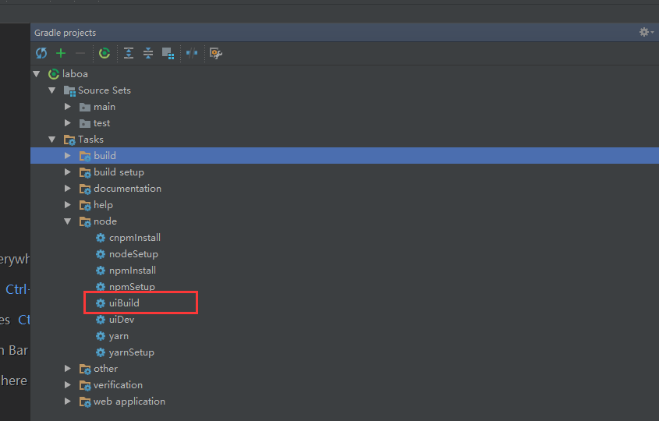

等待完成后运行查看是否报错

